《使用Java理解程序逻辑》阶段测试2-笔试题
一、代码阅读
1. 给出以下代码的运行结果
public class Test {
public static void main(String[] args) {
int num1 = 21;
int num2 = 22;
int num3 = 23;
if(num1<num2 || num2>num3){
System.out.println(num2);
}else{
System.out.println(num1+num2+num3);
}
}
}
运行结果：（ ）

2. 下面代码的作用是交换数组的第一个元素和最后一个元素，请找出代码中错误，并改正
public class Test {
public static void main(String[] args) {
int[] list = new int[]{86,12,35,48,7};
int temp; // 临时变量

// 交换数组第1个元素和最后1个元素
list[0]=temp;
temp = list[5];
list[5]=list[0];
}
}
错误：（ ）

二、简答题
1. 请写出if-else的语法结构，并画出if-else结构流程图。
2. 请说明switch语句中的表达式只能是什么数据类型的值。
3. 请写出while、do-while循环的语法结构，并画出流程图。

《使用Java理解程序逻辑》阶段测试2-笔试题答案

一、代码阅读题
1. 22
2. temp变量没有赋初值

二、问答题
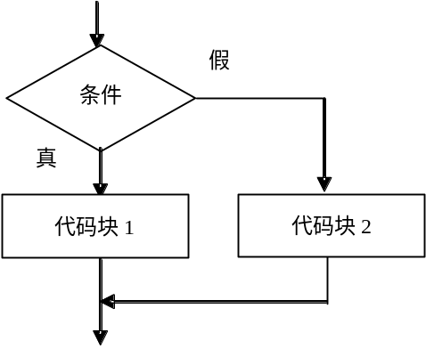1.
语法结构：
if ( 条件 ) {
//代码块1
}else {
//代码块2
}

2. switch语句中的表达式只能是一个整型变量或字符型变量

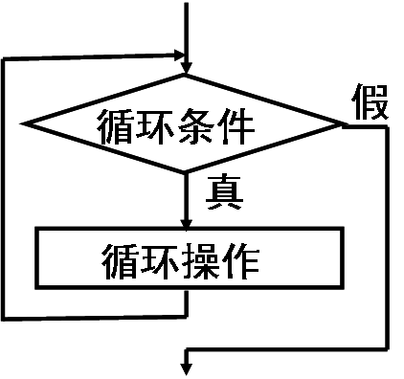
3. while语法结构：
while ( 循环条件 ) {
循环操作
}

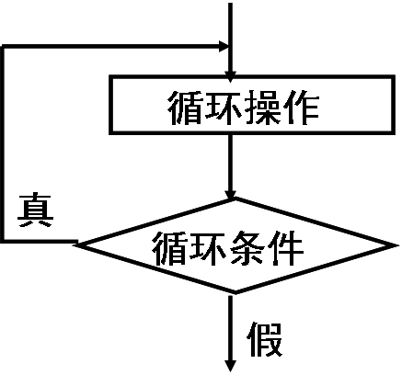
do-while语法结构：
do {
循环操作
} while(循环条件);

